ФЕДЕРАЛЬНОЕ АГЕНТСТВО ЖЕЛЕЗНОДОРОЖНОГО ТРАНСПОРТА
Федеральное государственное бюджетное образовательное учреждение высшего профессионального образования
«Петербургский государственный университет путей сообщения
Императора Александра I»
(ФГБОУ ВПО ПГУПС)

Кафедра «Менеджмент и маркетинг»

РАБОЧАЯ ПРОГРАММА
дисциплины
«Маркетинг» (Б1.Б.13)
для направления
38.03.06 «Торговое дело»
по профилю
«Коммерция»

Форма обучения – очная, заочная

Санкт-Петербург
2016
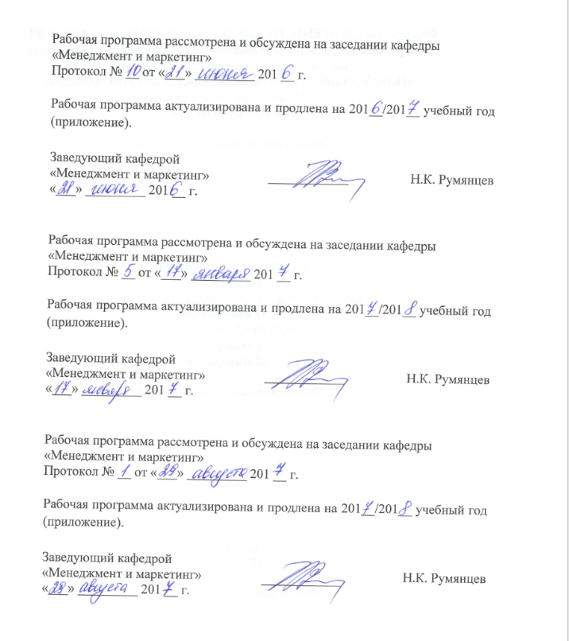
Рабочая программа рассмотрена и обсуждена на заседании кафедры «Менеджмент и маркетинг»
Протокол № __ от «___» _________ 201 __ г.

Рабочая программа актуализирована и продлена на 201__/201__ учебный год (приложение).

Заведующий кафедрой  «Менеджмент и маркетинг» | ____________
«___» _________ 201 __ г.

Рабочая программа рассмотрена и обсуждена на заседании кафедры «Менеджмент и маркетинг»
Протокол № __ от «___» _________ 201 __ г.

Рабочая программа актуализирована и продлена на 201__/201__ учебный год (приложение).

Заведующий кафедрой  «Менеджмент и маркетинг» | ____________
«___» _________ 201 __ г.

Рабочая программа рассмотрена и обсуждена на заседании кафедры «Менеджмент и маркетинг»
Протокол № __ от «___» _________ 201 __ г.

Рабочая программа актуализирована и продлена на 201__/201__ учебный год (приложение).

Заведующий кафедрой  «Менеджмент и маркетинг» | ____________
«___» _________ 201 __ г.

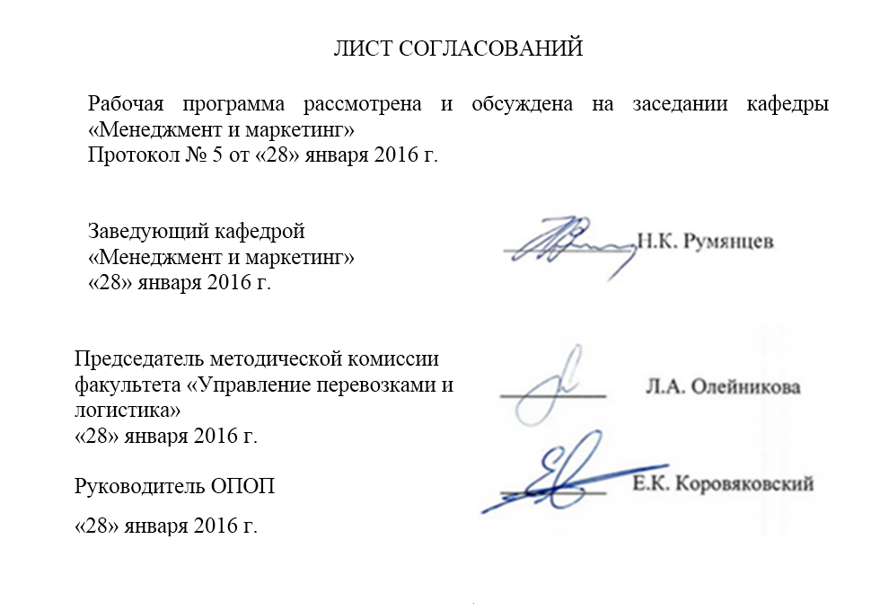
ЛИСТ СОГЛАСОВАНИЙ

Рабочая программа рассмотрена и обсуждена на заседании кафедры «Менеджмент и маркетинг»
Протокол № 5 от «28» января 2016 г.

Заведующий кафедрой  «Менеджмент и маркетинг» | __________ | Н.К. Румянцев
«28» января 2016 г.

Председатель методической комиссии факультета «Управление перевозками и логистика» | __________ | Л.А. Олейникова
«28» января 2016 г.
Руководитель ОПОП | __________ | Е.К. Коровяковский
«28» января 2016 г.

1. Цели и задачи дисциплины

Рабочая программа составлена в соответствии с ФГОС ВО, утвержденным «12» ноября 2015 г., приказ № 1334 по направлению 38.03.06 «Торговое дело», по дисциплине «Маркетинг».
Целью изучения дисциплины является формирование компетенций, указанных в разделе 2 рабочей программы.
Для достижения поставленной цели решаются следующие задачи:
- приобретение знаний, указанных в разделе 2 рабочей программы;
- приобретение умений, указанных в разделе 2 рабочей программы;
- приобретение навыков, указанных в разделе 2 рабочей программы.

2. Перечень планируемых результатов обучения по дисциплине, соотнесенных с планируемыми результатами освоения основной профессиональной образовательной программы

Планируемыми результатами обучения по дисциплине являются: приобретение знаний, умений, навыков и/или опыта деятельности.
В результате освоения дисциплины обучающийся должен:
ЗНАТЬ:
- содержание маркетинговой концепции управления;
- цели, задачи и основные принципы маркетинга;
- этапы процесса маркетинга и основные аспекты управления комплексом маркетинга;
- методы маркетинговых исследований;
- основы построения маркетинговых коммуникаций.
УМЕТЬ:
- анализировать внешнюю и внутреннюю среду организации, выявлять ее ключевые элементы и оценивать их влияние на организацию;
- использовать информацию, полученную в результате маркетинговых исследований;
- ставить и решать задачи операционного маркетинга.
ВЛАДЕТЬ:
- понятийно-терминологическим аппаратом в области маркетинга;
- методами реализации основных управленческих функций (принятие решений, организация, мотивирование и контроль);
- методами разработки и реализации маркетинговых программ;
- владеть способами изучения маркетинговой среды организации.
Приобретенные знания, умения, навыки, характеризующие формирование компетенций, осваиваемые в данной дисциплине, позволяют решать профессиональные задачи, приведенные в соответствующем перечне по видам профессиональной деятельности в п. 2.4 общей характеристики основной профессиональной образовательной программы (ОПОП).
Изучение дисциплины направлено на формирование следующих профессиональных компетенций (ПК), соответствующих видам профессиональной деятельности, на которые ориентирована программа бакалавриата:
торгово-технологическая деятельность
- способность управлять ассортиментом и качеством товаров и услуг, оценивать их качество, диагностировать дефекты, обеспечивать необходимый уровень качества товаров и их сохранение, эффективно осуществлять контроль качества товаров и услуг, приемку и учет товаров по количеству и качеству (ПК-1);
- готовность к выявлению и удовлетворению потребностей покупателей товаров, их формированию с помощью маркетинговых коммуникаций, способность изучать и прогнозировать спрос потребителей, анализировать маркетинговую информацию, конъюнктуру товарного рынка (ПК-3);
организационно-управленческая деятельность
- готовность обеспечивать необходимый уровень качества торгового обслуживания (ПК-8);
научно-исследовательская деятельность
- способность проводить научные, в том числе маркетинговые, исследования в профессиональной деятельности (ПК-10);
проектная деятельность:
- способность прогнозировать бизнес-процессы и оценивать их эффективность (ПК-14).
Область профессиональной деятельности обучающихся, освоивших данную дисциплину, приведена в п. 2.1 общей характеристики ОПОП.
Объекты профессиональной деятельности обучающихся, освоивших данную дисциплину, приведены в п. 2.2 общей характеристики ОПОП.

3. Место дисциплины в структуре основной профессиональной образовательной программы

Дисциплина «Маркетинг» (Б1.Б.13) относится к базовой части и является обязательной дисциплиной.

4. Объем дисциплины и виды учебной работы

Для очной формы обучения (4 семестр):

Вид учебной работы | Всего часов | Семестр
 |  | 4
Контактная работа (по видам учебных занятий)  В том числе:  - лекции (Л)  - практические занятия (ПЗ)  - лабораторные работы (ЛР) | 50  16  34 | 50  16  34
Самостоятельная работа (СРС) (всего) | 49 | 49
Контроль | 45 | 45
Форма контроля знаний | Э | Э
Общая трудоемкость: час / з.е. | 144/4 | 144/4

Для заочной формы обучения (3 курс):

Вид учебной работы | Всего часов | Курс
 |  | 3
Контактная работа (по видам учебных занятий)  В том числе:  - лекции (Л)  - практические занятия (ПЗ)  - лабораторные работы (ЛР) | 20  10  10 | 20  10  10
Самостоятельная работа (СРС) (всего) | 115 | 115
Контроль | 9 | 9
Форма контроля знаний | КЛР, Э | КЛР, Э
Общая трудоемкость: час / з.е. | 144/4 | 144/4

Примечание:
КЛР – контрольная работа
Э – экзамен

5. Содержание и структура дисциплины

5.1 Содержание дисциплины

№ | Наименование раздела дисциплины | Содержание раздела
1 | Роль и функции маркетинга в современной экономике. | 1.1. Понятие и определения маркетинга  1.2. Маркетинговая и сбытовая концепции  1.3. Предпосылки становления маркетинговой концепции  1.4. Субъекты маркетинга  1.5. Функции маркетинга в современной экономике  1.6. Функциональная организация маркетинговой службы
2 | Маркетинговая среда фирмы. | 2.1. Система взаимосвязей в маркетинговой среде  2.2. Внутренние (контролируемые) факторы маркетинговой среды  2.3. Внешние (неконтролируемые) факторы маркетинговой среды  2.4. Экономическая основа маркетинга  Основные модели рынка
3 | Маркетинговые информационные системы. | 3.1. Структура маркетинговых информационных систем МИС  3.2. Направления маркетинговых исследований  3.3. Этапы проведения рыночных исследований  3.4. Методы проведения исследований на основе первичной информации. Качественные и количественные исследования. Методы опроса. Эксперимент  3.5. Сегментация рынка
4 | Планирование товара в маркетинге. | 4.1. Понимание товара в маркетинге. Классификации товаров  4.2. Ассортиментная политика фирм  4.3. Товарные марки. Брендинг  4.4. Упаковка как предмет исследования в маркетинг  4.5. Позиционирование товара на рынке  4.6. Конкурентоспособность товара. Факторы, ее определяющие  4.7. Организация управления продуктом в фирме  4.8. Жизненный цикл товара  4.9. Важность новой продукции. Виды новизны  4.10. Процесс планирования новых товаров
5 | Планирование товародвижения и сбыта. | 5.1. Каналы товародвижения. Их виды и функции  5.2. Вертикальные маркетинговые системы ВМС  5.3. Решения о структуре канала товародвижения  5.4. Решения об управлении каналом товародвижения  5.5. Решения по проблемам товародвижения  5.6. Стратегии проникновения нового производителя в каналы товародвижения и сбыта
6 | Планирование продвижения товара в маркетинге. | 6.1. Виды продвижения  6.2. Основные проблемы при создании рекламы  6.3. Цели рекламы  6.4. Разработка плана рекламной компании  6.5. Методы оценки эффективности рекламной компании
7 | Планирование цен в маркетинге. | 7.1. Факторы, влияющие на ценообразование  7.2. Разработка ценовой стратегии
5.2 Разделы дисциплины и виды занятий

Для очной формы обучения (4 семестр):

№ | Наименование раздела дисциплины | Л | ПЗ | ЛР | СРС
1 | Роль и функции маркетинга в современной экономике. | 2 | 2 | - | 3
2 | Маркетинговая среда фирмы. | 2 | 2 | - | 2
3 | Маркетинговые информационные системы. | 2 | 8 | - | 10
4 | Планирование товара в маркетинге. | 4 | 10 | - | 10
5 | Планирование товародвижения и сбыта. | 2 | 4 | - | 8
6 | Планирование продвижения товара в маркетинге. | 2 | 4 | - | 8
7 | Планирование цен в маркетинге. | 2 | 4 | - | 8
Итого |  | 16 | 34 | - | 49

Для заочной (3 курс):

№ | Наименование раздела дисциплины | Л | ПЗ | ЛР | СРС
1 | Роль и функции маркетинга в современной экономике. | 1 | 1 | - | 10
2 | Маркетинговая среда фирмы. | 1 | 1 | - | 15
3 | Маркетинговые информационные системы. | 3 | 3 | - | 30
4 | Планирование товара в маркетинге. | 2 | 2 | - | 30
5 | Планирование товародвижения и сбыта. | 1 | 1 | - | 10
6 | Планирование продвижения товара в маркетинге. | 1 | 1 | - | 10
7 | Планирование цен в маркетинге. | 1 | 1 | - | 10
Итого |  | 10 | 10 | - | 115

6. Перечень учебно-методического обеспечения для самостоятельной работы обучающихся по дисциплине

№ | Наименование раздела | Перечень учебно-методического обеспечения
1 | Роль и функции маркетинга в современной экономике. | - Беляевский И.К. Маркетинговое исследование: информация, анализ, прогноз [Электронный ресурс]: учебное пособие. – М.: Финансы и статистика, 2014. – 320 с. – Режим доступа: http://e.lanbook.com/books/element.php?pl1_id=69117 — Загл. с экрана.  - Котлер Ф., Келлер К. Л. Маркетинг менеджмент. 14-е изд. — Санкт-Петербург: Питер 2014 г.— 800 с. — Электронное издание. — ISBN 978-5-496-00177-9 – Режим доступа: https://ibooks.ru/reading.php?productid=340124 – Загл. с экрана.  - Романов А. А., Басенко В. П., Жуков Б. М. Маркетинг: учебное пособие. - М.: Дашков и К., 2014. – 440 с. – Режим доступа: https://ibooks.ru/reading.php?productid=23137 – Загл. с экрана.  - Сафронова Н. Б. Маркетинговые исследования. – М.: Дашков и К., 2015. – 296 с. – Режим доступа: http://ibooks.ru/reading.php?productid=342458 – Загл. с экрана.  - Тактаров Г.А. Ценообразование [Электронный ресурс]: учебное пособие / Г.А. Тактаров, С.А. Айсенов, Е.М. Григорьева [и др.]. — Электрон. дан. — М.: Финансы и статистика, 2014. — 192 с. — Режим доступа: http://e.lanbook.com/books/element.php?pl1_id=69225 — Загл. с экрана.
2 | Маркетинговая среда фирмы.
3 | Маркетинговые информационные системы.
4 | Планирование товара в маркетинге.
5 | Планирование товародвижения и сбыта.
6 | Планирование продвижения товара в маркетинге.
7 | Планирование цен в маркетинге.

7. Фонд оценочных средств для проведения текущего контроля успеваемости и промежуточной аттестации обучающихся по дисциплине

Фонд оценочных средств по дисциплине является неотъемлемой частью рабочей программы и представлен отдельным документом, рассмотренным на заседании кафедры и утвержденным заведующим кафедрой.

8. Перечень основной и дополнительной учебной литературы, нормативно-правовой документации и других изданий, необходимых для освоения дисциплины
  - Перечень основной учебной литературы, необходимой для освоения дисциплины
- Беляевский И.К. Маркетинговое исследование: информация, анализ, прогноз [Электронный ресурс]: учебное пособие. – М.: Финансы и статистика, 2014. – 320 с. – Режим доступа: http://e.lanbook.com/books/element.php?pl1_id=69117 — Загл. с экрана.
- Котлер Ф., Келлер К. Л. Маркетинг менеджмент. 14-е изд. — Санкт-Петербург: Питер 2014 г.— 800 с. — Электронное издание. — ISBN 978-5-496-00177-9 – Режим доступа: https://ibooks.ru/reading.php?productid=340124 – Загл. с экрана.
- Романов А. А., Басенко В. П., Жуков Б. М. Маркетинг: учебное пособие. - М.: Дашков и К., 2014. – 440 с. – Режим доступа: https://ibooks.ru/reading.php?productid=23137 – Загл. с экрана.
- Сафронова Н. Б. Маркетинговые исследования. – М.: Дашков и К., 2015. – 296 с. – Режим доступа: http://ibooks.ru/reading.php?productid=342458 – Загл. с экрана.
- Тактаров Г.А. Ценообразование [Электронный ресурс]: учебное пособие / Г.А. Тактаров, С.А. Айсенов, Е.М. Григорьева [и др.]. — Электрон. дан. — М.: Финансы и статистика, 2014. — 192 с. — Режим доступа: http://e.lanbook.com/books/element.php?pl1_id=69225 — Загл. с экрана.

  - Перечень дополнительной учебной литературы, необходимой для освоения дисциплины
- Галабурда В. Г. Транспортный маркетинг: учебник / Галабурда В. Г., Бубнова Г. В., Иванова Е. А. и др. – Москва: УМЦ ЖДТ, 2011. – URL: http://ibooks.ru/reading.php?productid=27553 – Загл. с экрана.

- Уткин Э.А., Кочеткова А.И., Юликов Л.И. Сборник ситуационных задач, деловых и психологических игр, тестов, контрольных заданий, вопросов для самопроверки по курсу «Маркетинг». – М.: Финансы и статистика, 2014. — 192 с. [Электронный ресурс]. – Режим доступа: http://e.lanbook.com/books/element.php?pl1_id=69234 – Загл. с экрана.
- Шепель В.М. Эффективный менеджмент: мыслить по-русски. – М.: Финансы и статистика, 2014. - 384 с. Режим доступа: http://e.lanbook.com/books/element.php?pl1_id=69218 – Загл. с экрана.

  - Перечень нормативно-правовой документации, необходимой для освоения дисциплины
- Закон Российской Федерации РФ от 07.02.1992 N 2300-1 "О защите прав потребителей". [Электронный ресурс]: Режим доступа: http://www.consultant.ru/, свободный. — Загл. с экрана.
- Федеральный закон "О рекламе" от 13.03.2006 N 38-ФЗ. [Электронный ресурс]: Режим доступа: http://www.consultant.ru/, свободный. — Загл. с экрана.
  - Другие издания, необходимые для освоения дисциплины
- Маркетинг в России и за рубежом [Текст]. - М.: Финпресс. - ISSN 1028-5849. - Выходит раз в два месяца.
- Менеджмент в России и за рубежом [Текст]: Все о теории и практике управления бизнесом, финансами, кадрами. - М.: Финпресс. - ISSN 1028-5857. - Выходит раз в два месяца.
- Маркетинг журнал 4p.ru [Электронный ресурс]. Режим доступа: http://www.4p.ru

9. Перечень ресурсов информационно-телекоммуникационной сети «Интернет», необходимых для освоения дисциплины
- Архив интернет-библиотеки издательского дома «Дело и сервис» по теме «Маркетинг». [Электронный ресурс]. Режим доступа: http://dis.ru/library/507/, свободный. — Загл. с экрана.
- Архив номеров журнала «Железные дороги мира» [Электронный ресурс]. Режим доступа: http://www.zdmira.com/arhiv, свободный. — Загл. с экрана.
- Архив номеров журнала «Маркетинг в России и за рубежом» [Электронный ресурс]. Режим доступа: http://www.mavriz.ru/annotations/, свободный. — Загл. с экрана.
- Архив номеров журнала «Менеджмент в России и за рубежом» [Электронный ресурс]. Режим доступа: http://www.mevriz.ru/annotations/, свободный. — Загл. с экрана.
- Архив номеров журнала «Практический маркетинг» [Электронный ресурс]. Режим доступа: http://www.cfin.ru/press/practical/, свободный. — Загл. с экрана.
- Архив номеров журнала «Рынок ценных бумаг» (Статьи в свободным доступе архива) [Электронный ресурс]. Режим доступа: http://www.rcb.ru, свободный. — Загл. с экрана.
- Гильдия маркетологов: объединение специалистов в области маркетинга [Электронный ресурс]. Режим доступа: http://www.marketologi.ru, свободный. — Загл. с экрана.
- Дроздова В.А. Социально-ответственный маркетинг сегодня // Современные научные исследования и инновации. 2013. № 12 [Электронный ресурс]. Режим доступа: http://web.snauka.ru/issues/2013/12/30339, свободный. — Загл. с экрана.
- Ежедневный Экономический обзор Российского рынка от Издательского Дома Коммерсантъ [Электронный ресурс]. Режим доступа: https://www.kommersant.ru/, свободный. — Загл. с экрана.
- Консультант плюс. Правовой сервер [Электронный ресурс]. Режим доступа: http://www.consultant.ru/, свободный. — Загл. с экрана.
- Маркетинг журнал 4p.ru [Электронный ресурс]. Режим доступа: http://www.4p.ru, свободный. — Загл. с экрана.
- Международная общественная организация Гринпис России [Электронный ресурс]. Режим доступа: http://www.greenpeace.org/russia/ru/, свободный. — Загл. с экрана.
- Министерство экономического развития Российской Федерации [Электронный ресурс]. Режим доступа: http://www.economy.gov.ru, свободный. — Загл. с экрана.
- Правительство Российской Федерации. Интернет-портал [Электронный ресурс]. Режим доступа: http://www.government.ru, свободный. — Загл. с экрана.
- Российская газета - официальное издание для документов Правительства РФ [Электронный ресурс]. Режим доступа: http://www.rg.ru, свободный. — Загл. с экрана.
- Социальная реклама. Информационно-аналитическое агентство. Новости, аналитика, события, медиа-библиотека, социальный каталог [Электронный ресурс]. Режим доступа: http://www.socreklama.ru/, свободный. — Загл. с экрана.
- Федеральная служба государственной статистики [Электронный ресурс]. Режим доступа: http://www.gks.ru, свободный. — Загл. с экрана.
- Федеральное агентство по техническому регулированию и метрологии (РОССТАНДАРТ). Официальный сайт [Электронный ресурс]. Режим доступа: www.gost.ru/wps/portal, свободный. — Загл. с экрана.
- Эксперт. Журнал [Электронный ресурс]. Режим доступа: http://www.expert.ru, свободный. — Загл. с экрана.
- Электронная библиотека онлайн «Единое окно к образовательным ресурсам» [Электронный ресурс]. Режим доступа: http://window.edu.ru, свободный. — Загл. с экрана.
- Электронная библиотека экономической и деловой литературы [Электронный ресурс]. Режим доступа: http://www.aup.ru/library/, свободный. — Загл. с экрана.
- Электронно-библиотечная система ibooks.ru [Электронный ресурс]. Режим доступа: http://ibooks.ru/ — Загл. с экрана.
- Электронно-библиотечная система ЛАНЬ [Электронный ресурс]. Режим доступа: https://e.lanbook.com/books — Загл. с экрана.
- Личный кабинет обучающегося и электронная информационно-образовательная среда [Электронный ресурс]. Режим доступа: http://sdo.pgups.ru (для доступа к полнотекстовым документам требуется авторизация).

10. Методические указания для обучающихся по освоению дисциплины
Порядок изучения дисциплины следующий:
- Освоение разделов дисциплины производится в порядке, приведенном в разделе 5 «Содержание и структура дисциплины». Обучающийся должен освоить все разделы дисциплины с помощью учебно-методического обеспечения, приведенного в разделах 6, 8 и 9 рабочей программы.
- Для формирования компетенций обучающийся должен представить выполненные типовые контрольные задания или иные материалы, необходимые для оценки знаний, умений, навыков и (или) опыта деятельности, предусмотренные текущим контролем (см. фонд оценочных средств по дисциплине).
- По итогам текущего контроля по дисциплине, обучающийся должен пройти промежуточную аттестацию (см. фонд оценочных средств по дисциплине).

11. Перечень информационных технологий, используемых при осуществлении образовательного процесса по дисциплине, включая перечень программного обеспечения и информационных справочных систем
Перечень информационных технологий, используемых при осуществлении образовательного процесса по дисциплине:
- технические средства (компьютерная техника, наборы демонстрационного оборудования);
- методы обучения с использованием информационных технологий (демонстрация мультимедийных материалов);
- личный кабинет обучающегося и электронная информационно-образовательная среда [Электронный ресурс]. Режим доступа: http://sdo.pgups.ru (для доступа к полнотекстовым документам требуется авторизация).
- Интернет-сервисы и электронные ресурсы (поисковые системы, электронная почта, онлайн-энциклопедии и справочники, электронные учебные и учебно-методические материалы согласно п. 9 рабочей программы);
- Лицензионное программное обеспечение: Microsoft Windows, Microsoft Office
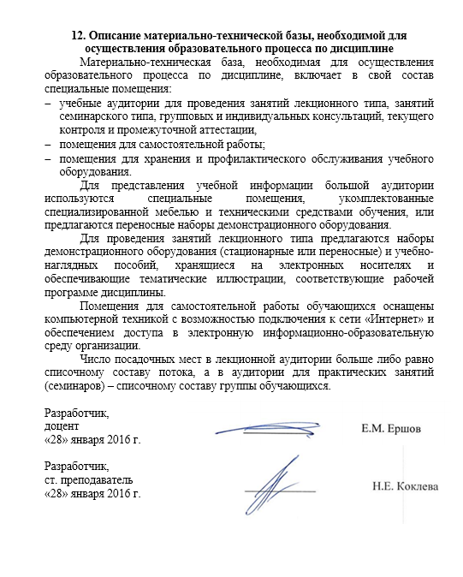
12. Описание материально-технической базы, необходимой для осуществления образовательного процесса по дисциплине
Материально-техническая база, необходимая для осуществления образовательного процесса по дисциплине, включает в свой состав специальные помещения:
- учебные аудитории для проведения занятий лекционного типа, занятий семинарского типа, групповых и индивидуальных консультаций, текущего контроля и промежуточной аттестации,
- помещения для самостоятельной работы;
- помещения для хранения и профилактического обслуживания учебного оборудования.
Для представления учебной информации большой аудитории используются специальные помещения, укомплектованные специализированной мебелью и техническими средствами обучения, или предлагаются переносные наборы демонстрационного оборудования.
Для проведения занятий лекционного типа предлагаются наборы демонстрационного оборудования (стационарные или переносные) и учебно-наглядных пособий, хранящиеся на электронных носителях и обеспечивающие тематические иллюстрации, соответствующие рабочей программе дисциплины.
Помещения для самостоятельной работы обучающихся оснащены компьютерной техникой с возможностью подключения к сети «Интернет» и обеспечением доступа в электронную информационно-образовательную среду организации.
Число посадочных мест в лекционной аудитории больше либо равно списочному составу потока, а в аудитории для практических занятий (семинаров) – списочному составу группы обучающихся.

Разработчик,  доцент | ____________ | Е.М. Ершов
«28» января 2016 г.
Разработчик,  ст. преподаватель | ____________ | Н.Е. Коклева
«28» января 2016 г.

